Рекурсия

В C# допускается, чтобы метод вызывал самого себя. Этот процесс называется рекурсией, а метод, вызывающий самого себя, — рекурсивным. Вообще, рекурсия представляет собой процесс, в ходе которого нечто определяет само себя. В этом отношении она чем-то напоминает циклическое определение. Рекурсивный метод отличается главным образом тем, что он содержит оператор, в котором этот метод вызывает самого себя. Рекурсия является эффективным механизмом управления программой.
Классическим примером рекурсии служит вычисление факториала числа:
using System;
using System.Collections.Generic;
using System.Linq;
using System.Text;

namespace ConsoleApplication1
{
class Program
{
// Рекурсивный метод
static int factorial(int i)
{
int result;

if (i == 1)
return 1;
result = factorial(i - 1) * i;
return result;
}

static void Main(string[] args)
{
label1:
Console.WriteLine("Введите число: ");
try
{
int i = int.Parse(Console.ReadLine());
Console.WriteLine("{0}! = {1}",i,factorial(i));
}
catch (FormatException)
{
Console.WriteLine("Некорректное число");
goto label1;
}

Console.ReadLine();
}
}
}

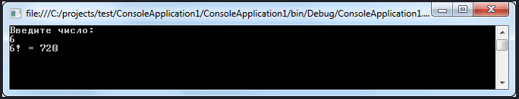

Обратите внимание, что рекурсивный метод factorial вызывает сам себя, при этом переменная i с каждым вызовом уменьшается на 1.
Рекурсивные варианты многих процедур могут выполняться немного медленнее, чем их итерационные эквиваленты из-за дополнительных затрат системных ресурсов на неоднократные вызовы метода. Если же таких вызовов окажется слишком много, то в конечном итоге может быть переполнен системный стек. А поскольку параметры и локальные переменные рекурсивного метода хранятся в системном стеке и при каждом новом вызове этого метода создается их новая копия, то в какой-то момент стек может оказаться исчерпанным. В этом случае возникает исключительная ситуация, и общеязыковая исполняющая среда (CLR) генерирует соответствующее исключение. Но беспокоиться об этом придется лишь в том случае, если рекурсивная процедура выполняется неправильно.
Главное преимущество рекурсии заключается в том, что она позволяет реализовать некоторые алгоритмы яснее и проще, чем итерационным способом. Например, алгоритм быстрой сортировки довольно трудно реализовать итерационным способом. А некоторые задачи, например искусственного интеллекта, очевидно, требуют именно рекурсивного решения.
При написании рекурсивных методов следует непременно указать в соответствующем месте условный оператор, например if, чтобы организовать возврат из метода без рекурсии. В противном случае возврата из вызванного однажды рекурсивного метода может вообще не произойти. Подобного рода ошибка весьма характерна для реализации рекурсии в практике программирования. В этом случае рекомендуется пользоваться операторами, содержащими вызовы метода WriteLine(), чтобы следить за происходящим в рекурсивном методе и прервать его выполнение, если в нем обнаружится ошибка.

